Intrucciones de instalación y uso.

1. Descargar R de: <http://cran.rstudio.com/bin/windows/base/> e instalar.
2. Es necesario instalar paquetes adicionales. Ya instalado, abrir R, y ejecute el comando:

install.packages(c(“RSQLite”,”gWidgetstcltk”,”kinship2”))

puede copiar y pegar el texto en la ventana y presionar enter.

Seleccione una opción de la lista, presione aceptar y espere a que termine de descargar e instalar los paquetes .

Ya que haya terminado, en el menú superior elija packages -> Install package(s) from local zip files…

ubique el archivo zip anexado y presione abrir.

Con esto ya se puede correr el programa. Ahora ejecute los comandos

library(guitree)

menu_inicial()

para iniciar la aplicación.

Uso de la aplicación.

Para usar la aplicación es necesario abrir R. y ejecutar los comandos

library(guitree)

menu_inicial()

Al ejecutar el segundo debe aparecer una ventana como esta:

De esta ventana se puede abrir una base de datos existente o crear una nueva. 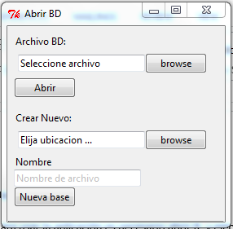Ejemplificamos el uso de crear una nueva base. Presionamos el botón “browse” para elegir la ubicación que tendrá la nueva base de datos y escribimos en el campo ‘Nombre’ el nombre de archivo:

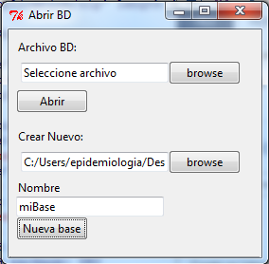

Al presionar en ‘Nueva base’ se creará un archivo en la ubicación que se indicó. Y

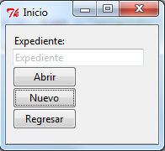aparecerá el siguiente menú

Desde este menú podemos crear un nuevo pedigrí examinar alguno ya creado anteriormente. Creamos uno nuevo presionando el botón “Nuevo”, lo que traerá el siguiente menú:

Este menú corresponde a los datos del paciente ‘base’ del pedigrí. En el campo expediente se debe introducir u identificador único para toda la familia, por ejemplo el numero de expediente del paciente base, en los otros campos se introduce la información del paciente. Creamos un pedigrí con los siguientes datos y presionamos ok:

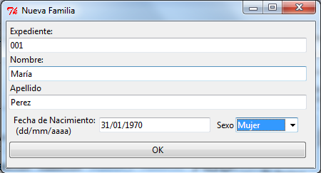

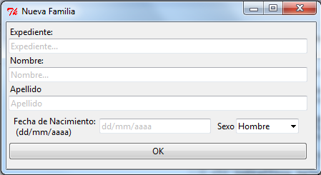Lo que abrirá el menú de familia donde se puede construir el pedigrí:

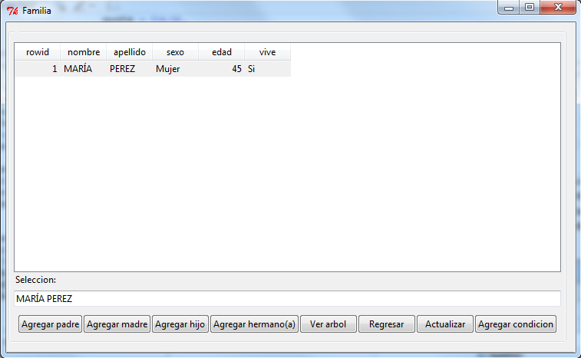En esta ventana se mostrara la información básica de la familia estudiada. Los botones inferiores se usan para agregar familiar a algún individuo seleccionado, asi como establecer condiciones de estudio y graficar el árbol genealógico. Crearemos un caso simple para ejemplicificar.

El pedigrí hasta ahora consiste de un individuo; María Perez de 45 años de edad, lo primero que haremos será establecer la condición que nos interesa estudiar, en este ejemplo, CaMa.

Hacemos click sobre el nombre del individuo y presionamos agregar condición. aparecerá el siguiente diálogo:

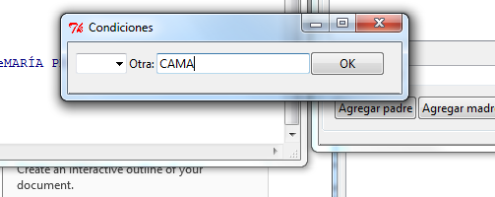

Si ya hemos agregado condiciones, el menú desplegable de la izquierda mostrara opciones anteriormente establecidas, en este caso cáncer de mama es la primera condición que se agrega por lo que se escribe en el campo ‘Otra’. Al dar ok se guardará esta información en la base de datos.

Ahora agregamos los padres de maría, después de hacer click sobre el nombre apretamos el botón ‘Agregar Padre’. y aparecerá la siguiente ventana:

Introducimos la información del padre y oprimimos OK.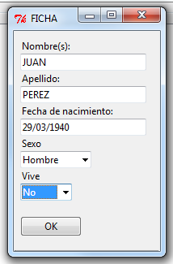

Para agregar información de la madre de maría repetimos los pasos anteriores, pero usando el botón ‘Agregar Madre’.

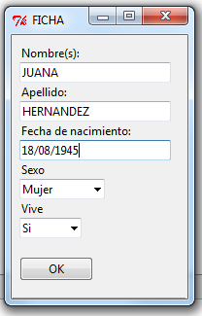

La información se guarda al apretar ‘OK’ pero los cambios no se reflejarán hasta que se presione le botón ‘Actualizar’:

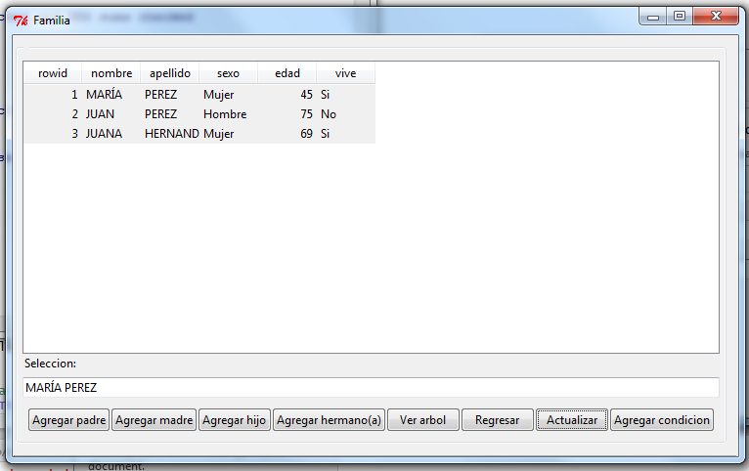

Podemos ahora agregar familiares o condiciones a los padres de maría. Seleccionando al individuo y después apretando el botón correspondiente, por ejemplo intente agregar la condición de cáncer de mama a la madre de maría.

Ahora agregaremos 2 hermanos de maría, un hombre y una mujer, donde la hermana tiene a su vez dos hijos. Siga los siguientes pasos:

- Seleccionando a maría apriete el botón ‘Agregar hermano(a)’ e ingrese datos del hermano.

- Seleccionando a María apriete nuevamente el botón ‘Agregar hermano(a)’ e ingrese datos correspondientes a la hermana.

- Pulse el botón ‘Actualizar’ para ver la nueva información agregada, deberá ver algo asi:

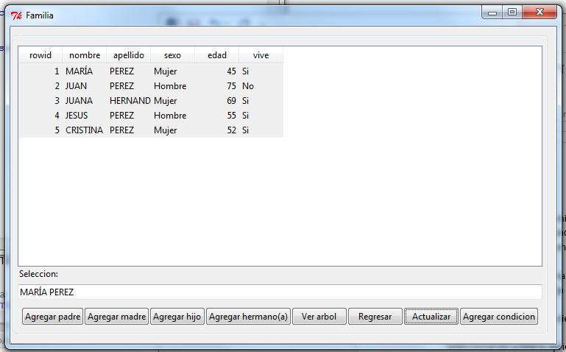

- Seleccionando a la hermana que agregó (CRISTINA en el ejemplo) oprima el botón ‘agregar hijo’. Aparecerá una ventana idéntica a las anteriores, pero también un mensaje. Es importante que cada individuo de la familia tenga tanto un padre como una madre, en este caso se está agregando un hijo a una mujer sin que exista información del padre, asi que será necesario ingresar al padre de este individuo posteriormente. Introduzca la información correspondiente al hijo y oprima OK

- Oprima ‘Actualizar’ para ver la nueva información. Seleccione el nombre del hijo que acaba de ingresar y presione ‘Agregar padre’, introduzca sus datos y presione ‘OK’.

Para agregar un segundo hijo puede hacerlo de distintas formas, puede seleccionar al hijo, y agregar un hermano o seleccionar a alguno de los padres y agregar un hijo. DEspues de introducir la información correspondiente al segundo hijo y actualizar la tabla debe obtener algo como esto:

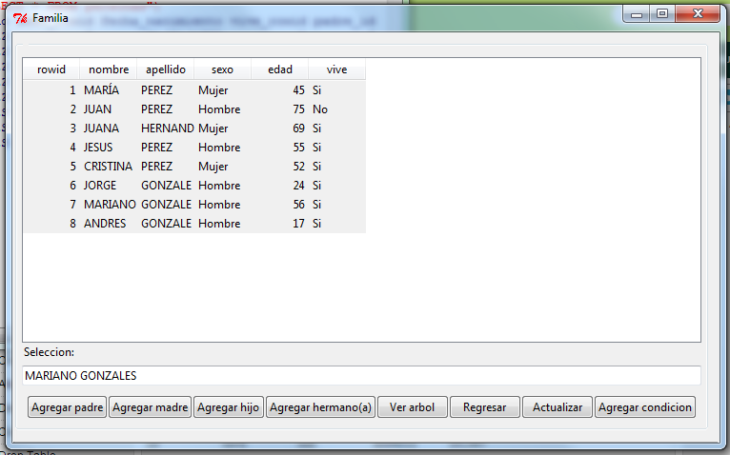

Finalmente, para ver una gráfica de la genealogía presione el botón ‘Ver arbol’. Es necesario que todos los individuos tengan padre y madre para poder visualizar. El resultado de este ejercicio se ve asi:

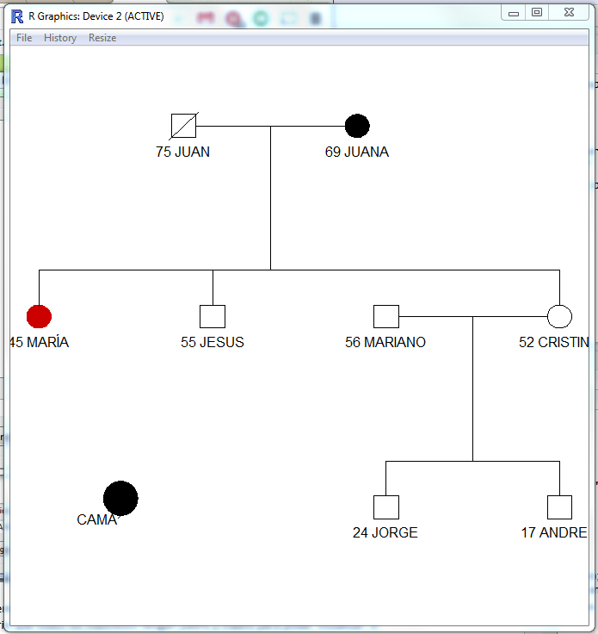

El gráfico muestra el nombre de cada individuo asi como su edad en años, en color rojo se muestra al individuo base del pedigrí, las condiciones se ven como rellenos en cada círculo o cuadrado. Se pueden mostrar hasta 4 condiciones. Puede seguir agregando individuos o condiciones a esta familia siguiendo los mismos pasos. un ejemplo mas elaborado se ve asi:

